Resource: unfoldingWord® Open Bible Stories
unfoldingWord® Open Bible Stories © 2022 unfoldingWord. Released under CC BY-SA 4.0 license. unfoldingWord® Open Bible Stories has been adapted in the following languages: Tok Pisin, Arabic (عربي), French (Français), Hindi (हिंदी), Indonesian (Bahasa Indonesia), Portuguese (Português), Russian (Русский), Spanish (Español), Swahili (Kiswahili), and Simplified Chinese (简体中文) from unfoldingWord® Open Bible Stories © 2022 unfoldingWord. Released under CC BY-SA 4.0 license by Mission Mutual

unfoldingWord® Open Bible Stories

35. Распутный сын и прощающий отец
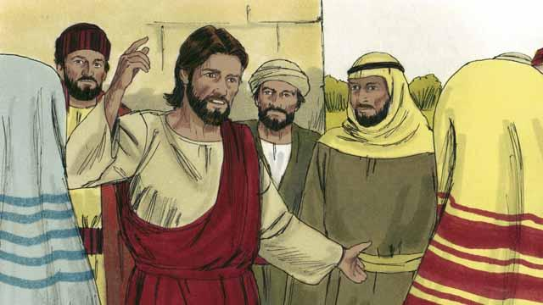
Разные люди приходили к Иисусу, чтобы послушать Его учение. Среди них были сборщики налогов и другие люди, которые не исполняли закон Моисея, и поэтому их считали грешниками.
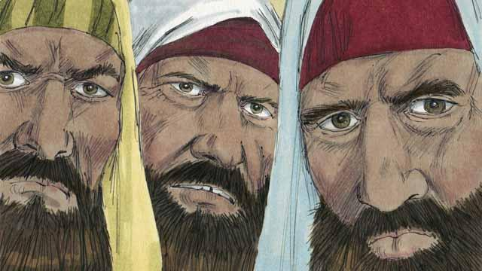
Фарисеи и учителя Закона увидели, что Иисус разговаривает с такими людьми как с друзьями. Поэтому они стали возмущаться и говорить друг другу: «Он поступает неправильно, когда разговаривает с грешниками и даже ест вместе с ними». Иисус услышал их разговор и рассказал им такую историю:
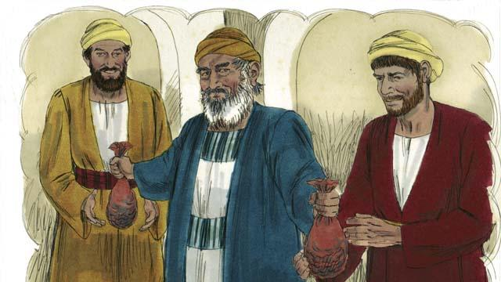
«У одного человека было два сына. Однажды младший сын сказал отцу: ʺОтец, дай мне ту часть имущества, которая полагается мне!ʺ Тогда отец разделил своё имущество между двумя своими сыновьями.
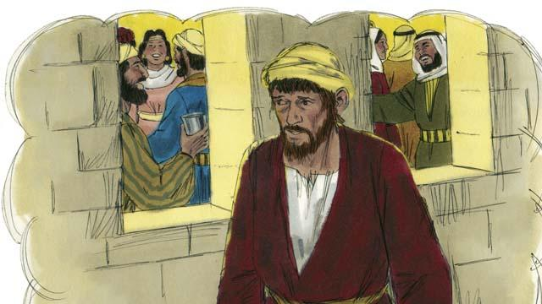
После этого младший сын забрал всё, что полагалось ему как сыну, и отправился в далёкую страну, где очень быстро растратил все свои деньги на грешную распутную жизнь.
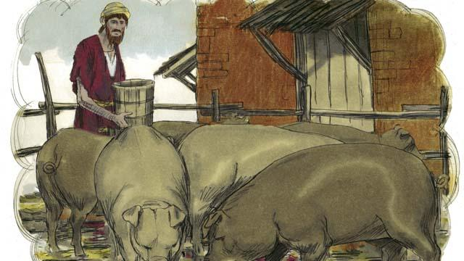
Вскоре в той стране начался сильный голод, а у него не осталось денег даже на еду. Поэтому он пошёл и нанялся к одному из местных жителей, и тот поручил ему пасти свиней. Младший сын так сильно голодал, что готов был есть корм для свиней, но ему не позволяли и этого.
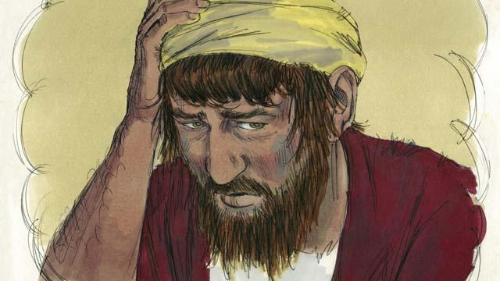
Наконец, младший сын сказал себе: ʺЧто я делаю? У моего отца много слуг, и все они едят досыта, а я здесь умираю от голода. Вернусь к отцу и попрошусь к нему в слугиʺ.
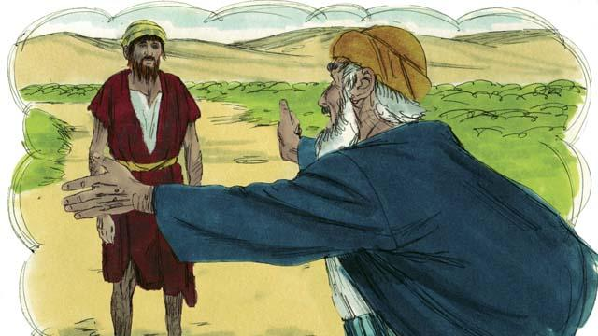
И младший сын пошёл обратно в дом отца. Когда он был ещё далеко, отец увидел его и сжалился над ним. Он побежал навстречу сыну, обнял его и поцеловал.
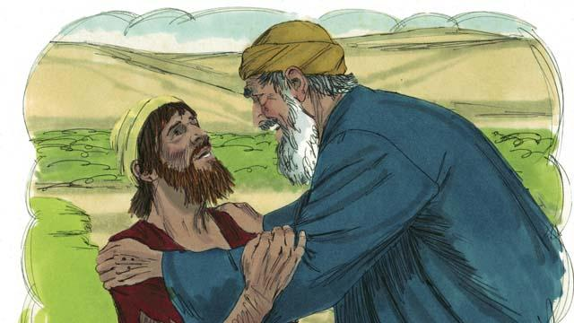
Сын сказал: ʺОтец, я согрешил против Бога и против тебя. Я больше не достоин быть твоим сыномʺ.
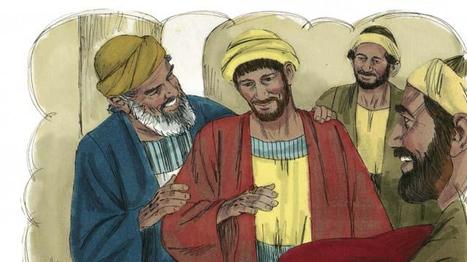
Но отец приказал одному из своих слуг: ʺСкорее иди, принеси лучшую одежду и надень её на моего сына! Надень перстень ему на палец и сандалии на ноги. Потом заколи откормленного телёнка. Мы будем пировать и праздновать, потому что мой сын был мёртв, а теперь жив! Он был потерян, а теперь найден!ʺ
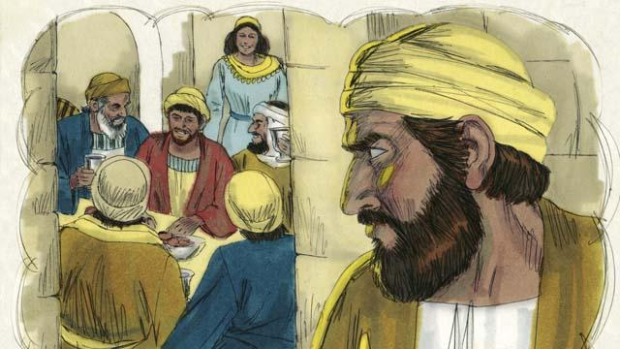
Все начали праздновать возвращение младшего сына в дома отца. Вскоре старший сын пришёл домой с поля, где он работал весь день. Он услышал звуки музыки и танцев и, подозвав одного из слуг, спросил, что там происходит.
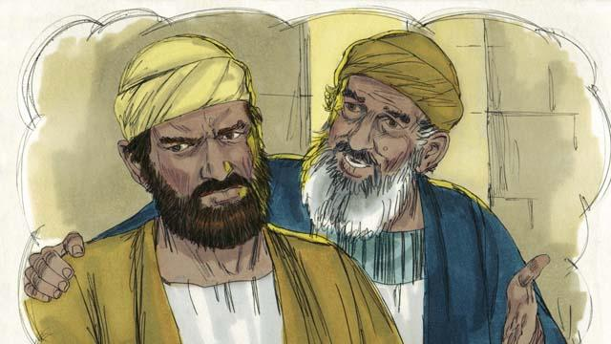
Когда старший сын узнал, что в доме праздник, потому что его брат вернулся, он очень рассердился и даже не зашёл в дом. Отец вышел и стал просить его войти, чтобы отпраздновать вместе с ними возвращение младшего брата, но тот отказался.
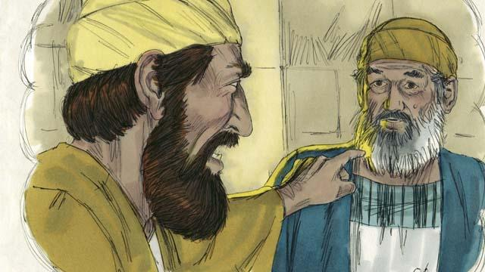
Старший сын сказал отцу: ʺВсе эти годы я добросовестно работал на тебя. Я всегда слушался тебя, но ты ни разу не дал мне даже маленького козлёнка, чтобы я мог повеселиться со своими друзьями. А этот твой сын растратил твои деньги на грешную распутную жизнь, вернулся домой, и ты заколол откормленного телёнка, чтобы отпраздновать это!ʺ
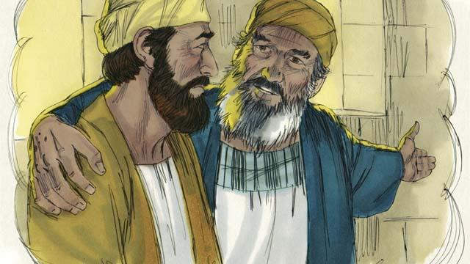
Отец ответил: ʺСынок, ты всегда со мной, и всё, что есть у меня, принадлежит тебе. Но сейчас у нас праздник, потому что твой брат был мёртв, а теперь жив. Он был потерян, а теперь найден!ʺ»
Библейская история из Евангелия от Луки 15:11–32

